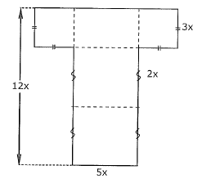TEST

1) Shakl perimetrini toping.

A) 12x B) 24x

C) 36x D) 48x

E) 60x

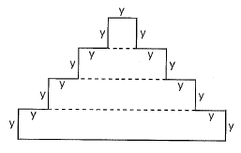

2) Shakl perimetrini toping.

A) 17y

B) 19y

C) 22y

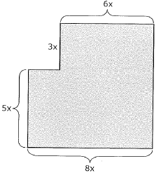D) 27y

E) 31y

3) Shakl yuzini aniqlang aniqlang. ($x^{2}$)

A) 38

B) 44

C) 50

D) 58

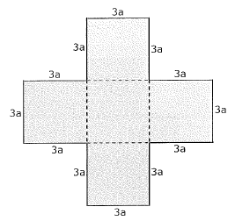E) 62

4) Shakl yuzini aniqlang aniqlang ($a^{2}$)

A) 15

B) 25

C) 30

D) 35

E) 45

5) 4-misoldagi shakl perimetrini toping

A) 18a B) 24a C) 36a D) 48a

6) Bo’yalgan soha yuzini aniqlang. ($x^{2}$)

A) 12

B) 16

C) 18

D) 20

E) 24

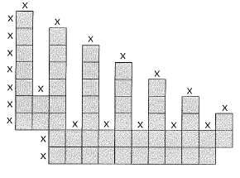

7) Ushbu shakl yuzini aniqlang. ($x^{2}$)

A) 49

B) 50

C) 51

D) 52

E) 53

8) Ushbu shakl yuzini aniqlang. ($x^{2}$)

A) 27

B) 21

C) 17

D) 15

E) 12

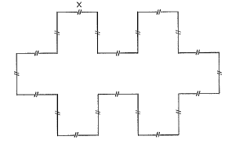9) Ushbu shakl perimetrini toping.

A) 20x

B) 19x

C) 18x

D) 17x

E) 16x

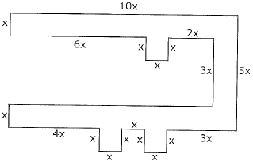10) Ushbu shakl perimetrini toping.

A) 57x

B) 56x

C) 55x

D) 54x

E) 53x

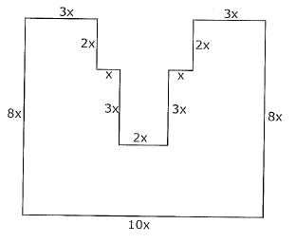11) Ushbu shakl perimetrini toping.

A) 25x

B) 32x

C) 40x

D) 46x

E) 52x

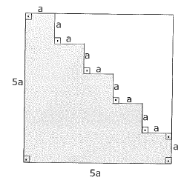

12) Bo’yalgan soha yuzini aniqlang. ($a^{2}$)

A) 10

B) 11

C) 12

D) 15

E) 18

13) Tomonlari 4 va 5 bo’lgan to’g’ri to’rtburchakning ikkitasini mos tomonlari birlashtirilib yangi to’g’ri to’rtburchak hosil qilindi. Uning perimetri qanday qiymatga o’zgarishi mumkin emas?

A) 6 ga B) 8 ga C) 10 ga

14) Tomonlari 4 cm ga 14 cm bo’lgan to’g’ri to’rtburchak perimetriga teng perimetrga ega kvadrat yuzasi qanday bo’ladi? ($cm^{2})$

A) 24 B) 56 C) 64 D) 81

15) Ushbu shakl perimetrini aniqlang.

A) 44x

B) 62x

C) 76x

D) 82x

E) 94x